UR-100V UltraViolet
紫光奇侠

日內瓦，2022年8月15日

紫蓝青绿黄橙红 -- 可见光谱两端以外的紫外线及红外线都不为肉眼所觉察，紫是可见颜色之极限。披上一身紫色的亦绝非平庸之辈，或行侠仗义，或特立独行，或不羁轻狂，无论是正是邪，总之性格十足！

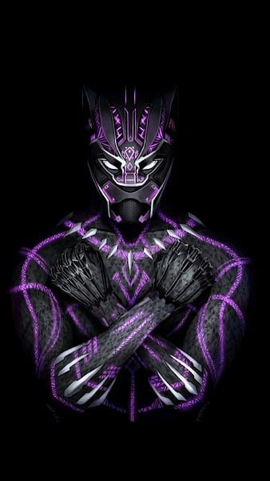
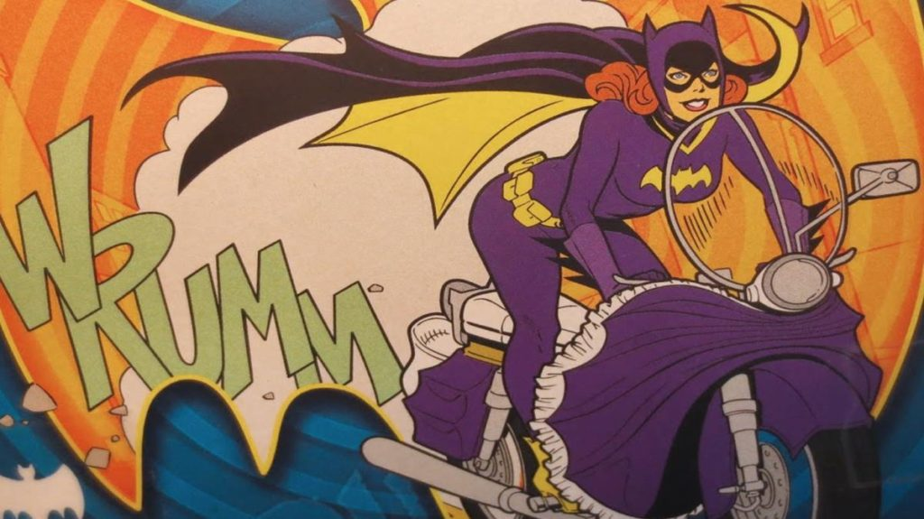
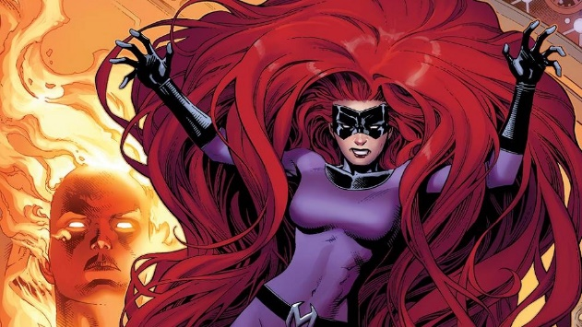

创办人兼首席设计师Martin Frei对紫色情有独钟：「一种颜色比肉眼所见包含更多意义，在可见光谱两端之外的红外线和紫外线都不能为肉眼所觉察。我一直沉迷于以腕表设计表达颜色的界限，从可见到不可见，UR-100V UltraViolet就是这种意念的探索，紫色是一种边缘的颜色，带点神秘特质。」

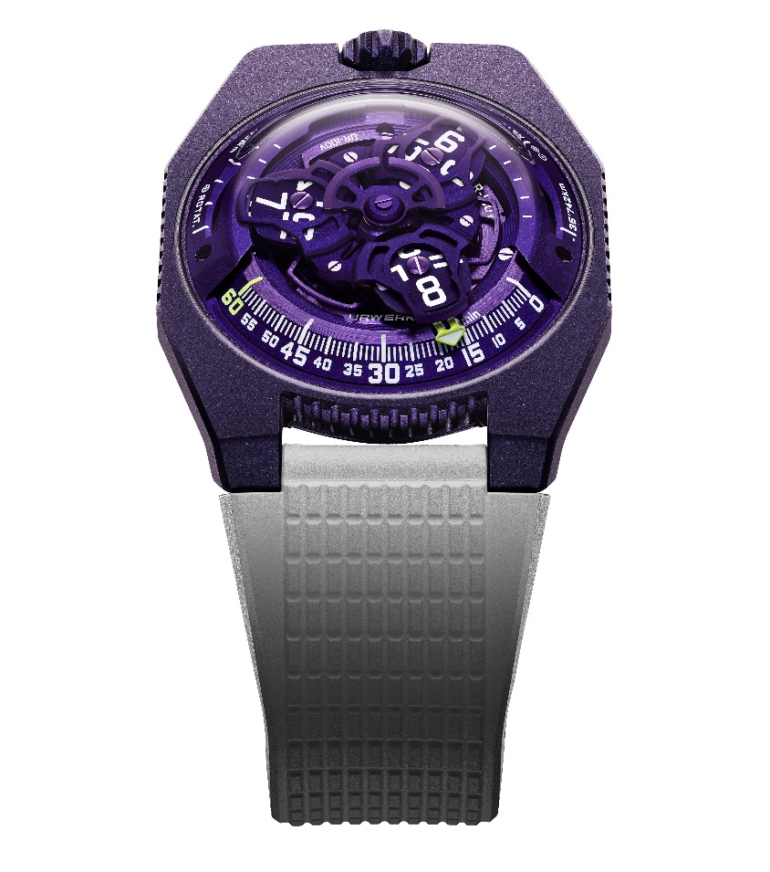

UR-100V UltraViolet秉承UR-100系列的设计特色以及URWERK招牌漫游卫星时间显示系统，将时间与宇宙空间概念结合 -- 当小时转头连着分钟指针滑行至60分钟位置后，会继续沿着两个刻度推进：9时位置的刻度显示20分钟内地球赤道自转了555公里，3时位置刻度另一支指针正显示地球绕太阳公转的速度，在20分钟内移动了35,740公里。表盘有蓝色夜光小时数字及绿色夜光公里刻度。
创办人兼首席制表师Felix Baumgartner透露，UR-100V系列的灵感来自其父、著名古董时钟修复专家Geri Baumgartner送给他的一个古老时钟，那时钟由Gustave Sandoz为1893年举行的世界博览会制作，该钟虽貌似校正钟，显示的却非时间，而是地球赤道自转的距离。
此新作装配URWERK自制12.02新机芯，机芯推动卡罗素连着三个卫星小时转头。Felix Baumgartner解释说；「卡罗素设计经过改良，缩短了小时数字及分钟刻度的距离，小时转头沿着分钟刻度推进，阅读时间更得心应手。」阳极氧化铝卡罗素组件经喷砂及珠击打磨；每个卫星转头螺丝有圆纹打磨，承托卫星转头的卡罗素为喷砂打磨镀钌黄铜，覆盖小时转头的结构为喷砂及珠击打磨铝金属，机芯上链摆陀由一个扁平涡轮叶调节速度。
UR-100V 系列的表壳带点怀旧味道，相信不少URWERK知音人都会想起品牌最早期作品的设计美学。Martin Frei总结说：「我们采用了早期表壳部份设计元素，将之分拆重组。例如早期表壳的拱形钢表面换上透明蓝宝石玻璃镜面，钛金属及钢的硬朗质感衬托表壳的精美打磨。对称设计一直都不对我口味，我反而着重以不同线条比例组合塑造更抢眼的效果。」

UR-100V UltraViolet
技术规格

机芯
机芯类型 | UR 12.02 自动上链机芯，扁平涡轮叶调节摆陀上链速度
宝石 | 40颗
振频 | 每小时 28,800 次 (4Hz)
动力储备 | 48 小时
物料 | 卫星小时转头由铍青铜合金日内瓦十字轮推动  铝金属卡罗素  ARCAP合金卡罗素及三重底板
修饰 | 鱼鳞纹打磨，喷砂打磨，珠击打磨，圆纹磨砂打磨  倒角螺丝头  SuperLumiNova夜光小时数字及分钟刻度
表壳
物料 | 钛金属，紫色类钻碳涂层，珠击及喷砂打磨
尺寸 | 41毫米(阔) x 49.7毫米(长) x 14毫米 (厚)
表镜 | 蓝宝石玻璃
防水 | 3ATM (30米)
表带 | 压纹橡胶表带，钛金属针扣
订价 | 55,000瑞士法郎，未连税
______________________
传媒联络:
Yacine Sar女士
press@urwerk.com
www.urwerk.com
电话: +41 22 900 20 27

